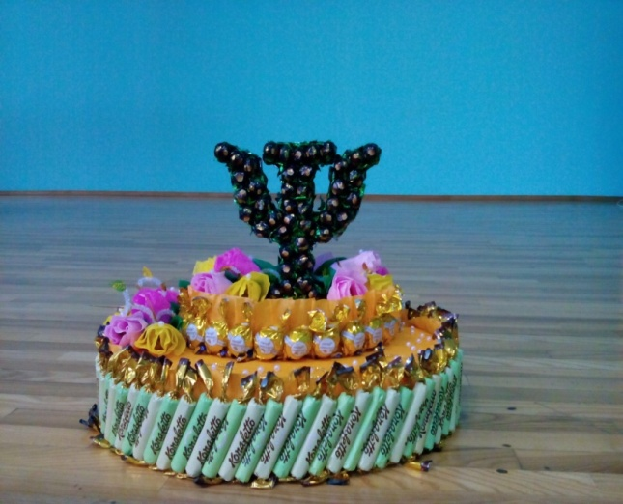
Обласний дистанційний проект «Мій світ психології»

Відповідно до плану роботи навчально-методичного центру психологічної служби комунального закладу Сумський обласний інститут післядипломної педагогічної освіти, з метою підвищення психологічної культури учнів як необхідної складової загальнолюдської культури особистості в період з лютого до квітня 2019 року серед учнів 9-11 класів закладів загальної середньої освіти області реалізовано дистанційний проект «Мій світ психології».
Основними завданнями проекту є розвиток в учнів здатності до рефлексії, здатності розуміти основні питання пізнання, моралі; популяризація знань про психологію серед молоді; професійна орієнтація молоді на стадіях формування особистості.
До участі в проекті зареєструвалося 285 учнів. Найбільше зареєструвалося старшокласників із закладів загальної середньої освіти м. Лебедин (36 осіб), Глухівського (21 особа), Шосткинського (20 осіб) районів, Тростянецької міської ради (20 осіб), а також Сумської обласної гімназії-інтернату для талановитих та творчо обдарованих дітей (16 осіб). Особливістю цьогорічного проекту є участь у ньому студентів закладів вищої освіти І-ІІ рівнів акредитації (Роменський коледж СНАУ).
Проект реалізувався у 2 етапи: І етап – із 26 лютого до 12 березня 2019 року; ІІ етап – із 16 березня до 10 квітня 2019 року. У першому етапі взяли участь 162 учні. Відповіді на завдання другого етапу надали 96 старшокласників. Різниця в кількості зареєстрованих та тих, хто взяв участь в усіх етапах, обумовлена специфікою завдань. На І етапі учасникам було запропоновано тестові завдання, що стосувалися перевірки знань з конфліктології. На ІІ етапі необхідно було підготувати творчу роботу (акція, флешмоб, гра-квест, ділова гра, психологічний театр, комікс), присвячену проблемі попередження конфліктів та насильства в закладі освіти. Аналіз робіт засвідчив, що найбільше було представлено творчих розробок у формі гри-квесту (29), ділових ігор (18), акцій (11 робіт), психологічного театру (11 робіт).
За результатами участі в усіх етапах проекту визначено 20 учнів, які набрали найвищі бали:
№ з/п | Прізвище, ім’я | Заклад
1 | Абрютін  Дмитро Русланович | Опорний заклад освіти Шалигинської селищної ради «Шалигинська загальноосвітня школа І-ІІІ ступенів»
2 | Анісімова  Софія Максимівна | Бобрицька загальноосвітня школа І-ІІІ ступенів Роменської районної ради
3 | Арєхова  Ганна Анатолїївна | Чернеччинський навчально-виховний ком-плекс «Загальноосвітня школа І-ІІІ ступенів – заклад дошкільної освіти» Краснопільської селищної ради
4 | Бесараб  Станіслав Віталійович | Краснопільська гімназія Краснопільської селищної ради
5 | Білаш  Юлія Артурівна | Грунська загальноосвітня школа І-ІІІ ступенів імені Героя Радянського Союзу А.М. Діх-тяренка Грунської сільської ради Охтирського району
6 | Ворона  Поліна Сергіївна | Есманьська загальноосвітня школа І-ІІІ сту-пенів Глухівської районної ради
7 | Гончарова  Юлія Сергіївна | Самотоївська загальноосвітня школа І-ІІІ сту-пенів Краснопільської селищної ради
8 | Жаріков  Олександр Анатолійович | Улянівський навчально-виховний комплекс: загальноосвітня школа І-ІІІ ступенів – дошкільний навчальний заклад Білопільського району
9 | Ковальов  Максим Сергійович | Конотопська спеціалізована школа ІІ-ІІІ сту-пенів № 2 Конотопської міської ради
10 | Криловецький  Костянтин Сергійович | Комунальна установа Сумська загальноосвітня школа № 22 І-ІІІ ступенів імені Ігоря Гольченка Сумської міської ради
11 | Лисенко  Станіслав Сергійович | Самотоївська загальноосвітня школа І-ІІІ сту-пенів Краснопільської селищної ради
12 | Логвиненко  Софія Олексіївна | Комунальна установа Сумська загальноосвітня школа № 22 І-ІІІ ступенів імені Ігоря Гольченка Сумської міської ради
13 | Лойченко  Ангеліна Романівна | Комунальний заклад Сумської обласної ради «Сумська обласна гімназія-інтернат для талановитих та творчо обдарованих дітей»
14 | Маляренко  Дар’я Юріївна | Рибальський навчально-виховний комплекс: загальноосвітня школа І-ІІІ ступенів – дошкільний навчальний заклад Грунської сільської ради Охтирського району
15 | Маханькова  Юлія Віталіївна | Дружбівський навчально-виховний комплекс: загальноосвітня школа І-ІІІ ступенів – дошкільний навчальний заклад Дружбівської міської ради
16 | Михайлова  Анна Сергіївна | Конотопська спеціалізована школа ІІ-ІІІ сту-пенів № 2 Конотопської міської ради Сумської області
17 | Осадча  Анастасія Андріївна | Самотоївська загальноосвітня школа І-ІІІ сту-пенів Краснопільської селищної ради
18 | Прокопенко  Марія Сергіївна | Комунальний заклад Березівської сільської ради «Шевченківський навчально-виховний комплекс: загальноосвітня школа І-ІІІ сту-пенів, дошкільний навчальний заклад «Суничка»
19 | Свирид  Дарина Олександрівна | Берестівська загальноосвітня школа І-ІІІ ступе-  нів Липоводолинської районної ради
20 | Фролова  Інна Андріївна | Клишківський навчально-виховний комплекс:  загальноосвітня школа І-ІІІ ступенів – дошкільний навчальний заклад Шосткинської районної ради

